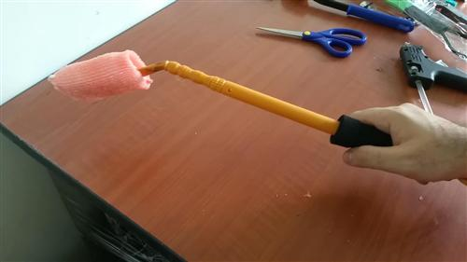
Extensión esponja de baño con calzador.
De esta idea puede verse un vídeo en https://youtu.be/sRqzrR0o1FQ
Esta obra se publica bajo una
Licencia Creative Commons Atribución-NoComercial-CompartirIgual 3.0 Unported.

 | Extensión esponja de baño con calzador.
Breve descripción | Extensión de esponja que ayuda a bañarse lavándose bien a personas que se les dificulte la movilidad para bañarse por si mismo
Para quién se hizo y con qué objeto | Para quienes no pueden llegar a sus piernas o espalda, consta extensión se facilita. Debe tener como mínimo capacidad de sostener la extensión.
Materiales y modo de funcionamiento | Calzador plástico largo.  Esponja de baño.  Manillar de bicicleta.  Encendedor o mechero.  Tijeras.  Silicona caliente.
Proceso de elaboración | Con las tijeras se recorta por un lado como un bolsillo dentro de la esponja. Luego tomamos el calzador y lo introducimos en la esponja y le agregamos pegante. Luego con la candela o encendedor calentamos el plástico para poder doblarlo como a 45 grados o el ángulo deseado por el usuario según su necesidad.  Ver vídeo con tutorial paso a paso: https://youtu.be/sRqzrR0o1FQ
Precauciones | Si se le dificulta el agarre puede usarse una correa para sostenerlo mejor a la mano.
Autores y datos de contacto | Apellidos: Betancur Posada  Nombre: Felipe  Dirección: Carrera 41 ***  Ciudad: Medellín  País: Colombia  Teléfono: 3006000***  Correo electrónico : contacto@todospodemosayudar.com

Galería de imágenes.

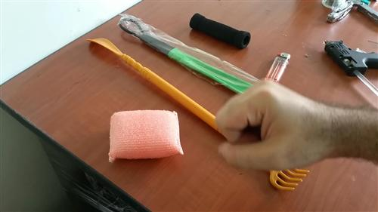
Materiales utilizados.

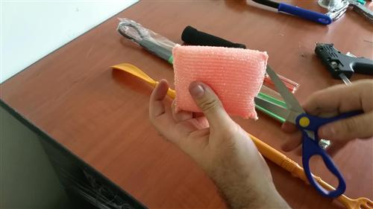
Abriendo la esponja para insertar el mango.

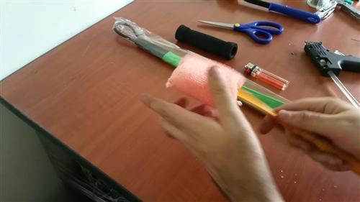
Insertando el mango.

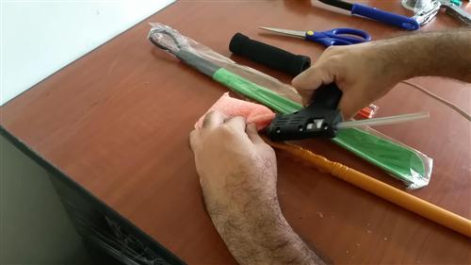
Pegando el mango con silicona.

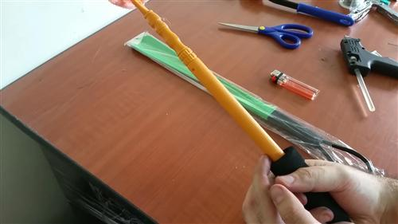
Colocando un engrosador en el mango.

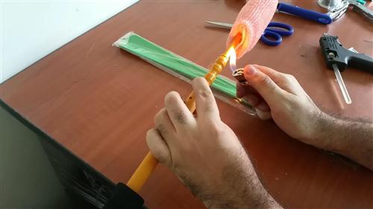
Calentando el mango para doblarlo.

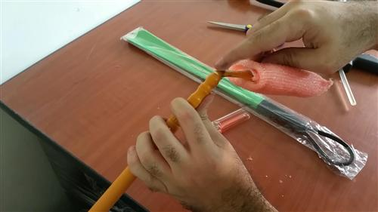
Doblando el mango.

La adaptación acabada.

